**桃園市立大有國民中學110學年度第一學期第一次評量試卷**

|  |  |  |  |  |  |  |  |  |  |
| --- | --- | --- | --- | --- | --- | --- | --- | --- | --- |
| 年級 | **九** | 考 試  科 目 | **數 學** | | | 命 題  範 圍 | 1-1～1-3 | 作 答  時 間 | 45分 |
| 班 級 |  | 姓 名 |  | 座 號 |  | 分 數 |  | | |

1. 選擇題 (20題，每題4分，共80分)
2. ( ) 下列何者不為相似性質？ （A） SSS （B） SAS （C） ASA （D） AAA
3. ( ) 若9：6：a = b : 2 : 5 ，則a + b＝？ (A) 9 (B) 14 (C) 18 (D) 24
4. ( ) 設a:c= 、 5 b = 4 c ，求a:b:c=?（A）3:8:10 （B）3:10:8 （C）15:40:32 （D）15:32:40
5. ( ) 5x=4y=3z，且x、y、z皆不為0。 x：y：z＝?（A）12:15:20（B）20:15:12 （C）3：4：5 ( D）5:4:3
6. ( ) 如圖1，在∆ABC中，＝4，＝1，=5，則∆ABE面積：∆ACD面積＝  
   (A) 5：6 (B) 4：5 (C) 1：1 (D) 3：4
7. ( ) 如圖2，以下為尺規作圖請排列出正確作圖順序。  
   甲：在 *L* 上依序取 *P*1、*P*2、*P*3 三點，使得 ＝＝。  
   乙：連接 。  
   丙：過 *A* 點作一條異於 的直線 *L*。  
   丁：過 *P*1 作 *//* ，使 與 交於 *C* 點，則 *C* 點即為所求。  
   （A）甲乙丙丁（B）甲丙乙丁 （C）乙甲丙丁 （D）丙甲乙丁
8. ( ) 如圖3，D、E、F為 ∆ABC的各邊中點，若∆ABC周長為60cm，則∆DEF周長＝？（A）15 （B）30   
   （C）120 （D）240 cm
9. ( ) 新開幕的知名影城中，主題樂園有三樣要角，知名度比分別為魔法學校：大大兵：白堊紀公園＝6：4：2。定好利潤按照知名度比分配，則當年利潤為240億台幣，請問大大兵分到多少盈餘？   
   （A）180億（B）120億 （C）80億 （D）40億
10. 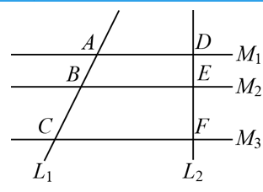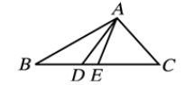( ) 如圖4，直線 M1 *//* M2 *//* M3 ，直線 L1 與 L2 為截線，已知 ＝25，＝35， ＝30，則＝？  
     （A）72 （B）42 （C）24 (D) 7  
      
       
      
     圖1　　　　 圖2　　　 　 　圖3 圖4

A

B

C

D

F

E

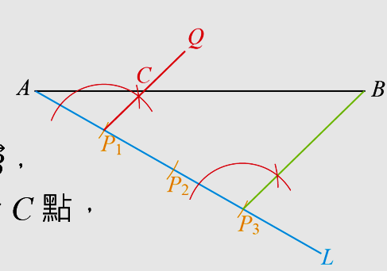

1. ( ) 已知四邊形ABCD～四邊形IJKL（依照對應順序）。則若∠A：∠B：∠C ：∠L＝1：2：3：4，  
   且∠D＝144° 。求∠A+∠J＝？（A） 144°（B） 108°（C）72° （D）36°
2. ( ) 下列選項，哪一個與其他三者的意義不同？ （A） a:b:c= 6：5：7（B） a:6 = b:5 = c:7（C） （D）7a=5b=6c
3. ( ) 如圖5， ∆ 是∆ABC以O為中心所作出的縮放圖，且，則以下何者正確？（A） ∆ 為∆ ABC之倍放大圖（B） ＝2：5（C） （D）
4. ( ) 如圖6，△ABC 中，D、E 兩點分別在 、 上，已知∠AED＝∠B，＝8，＝24，＝12  
   求 。 (A) 6 (B) 12 (C) 16 (D) 20。
5. 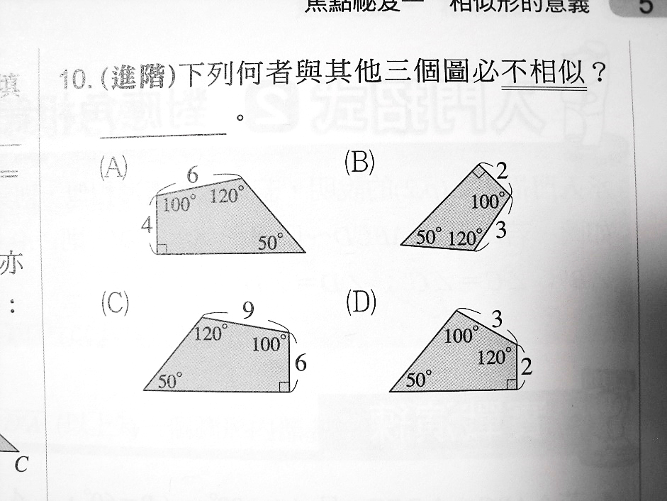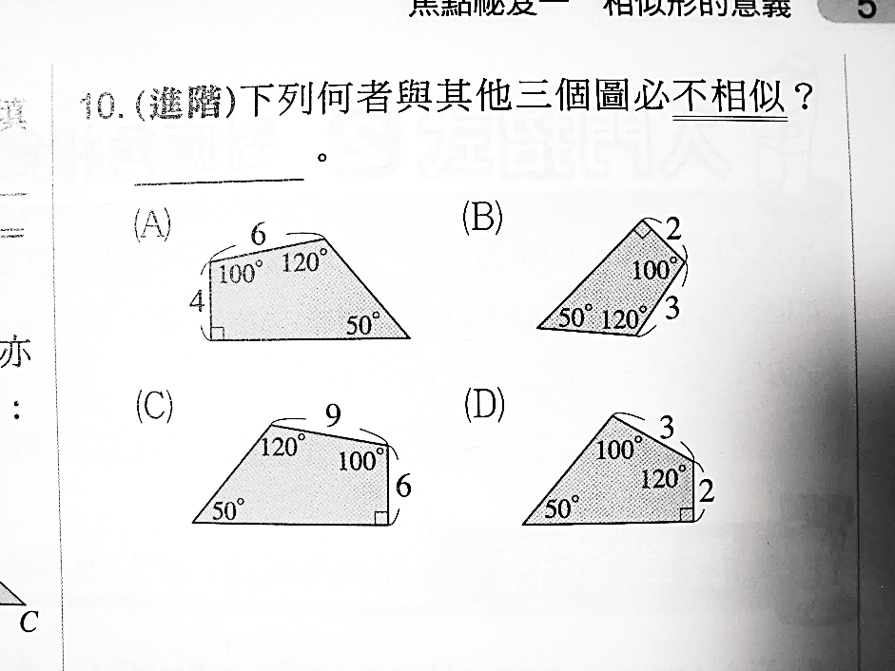( ) 以下何者與其他三圖必不相似？

（D）

（C）

（B）

（A）

1. 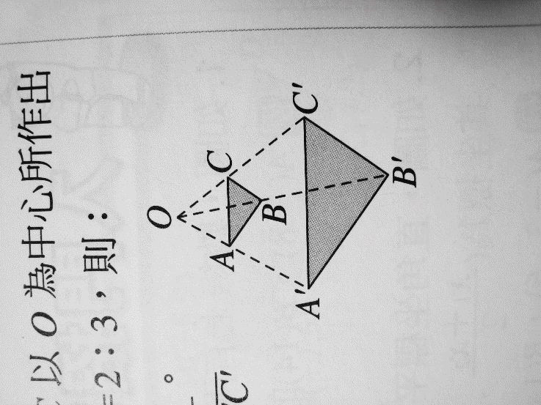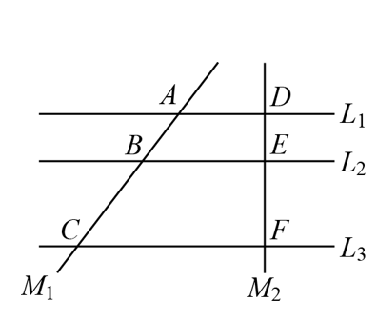 ( ) 關於矩形與正方形之『相似』敘述，以下何者符合條件？（A）對應邊不一定成比例，對應角相等  
   （B）對應邊成比例，對應角不相等（C）對應邊相等，對應角相等 （D）對應邊成比例，對應角相等

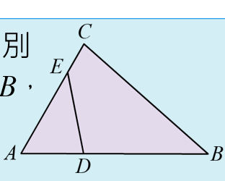

圖5 圖6 圖7

1. ( ) 如圖7，L1 *//* L2 *//* L3 ，，請問   
   (A) 23 (B) 24 (C) 25 (D) 28
2. ( ) 下列哪個選項，？

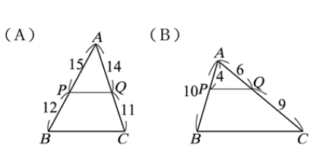

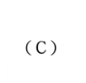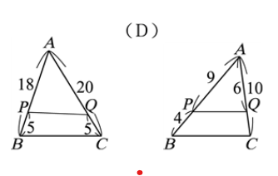

1. ( ) 如圖8，∆ABC中，M、N兩點分別在則下列何種情況之下，則不一定會平行？ （A） （B） （C） （D）
2. ( ) 如圖9，在∆ABC中，，，則x=?  
   （A）25 （B） 28 （C） 30 （D） 35
3. ( ) 如圖10，菱形 ABCD中，E 點在 上，F 點在上， G 點、H 點在 上，且////。  
   若 = 4， = 3，= 6，則下列選項，何者錯誤？(110會考題修)   
   (A) (B) AECH為平行四邊形 (C) (D)

A

B

C

M

N

A

BA

C

D

E

F

G

H

A

B

C

D

E

圖8 圖9 圖10

1. 綜合題 (共20分) （題目在答案卷上）